Microsoft Azure portal 가입
카드 등록 및 free subscription 사용
<VMWare tools 설치>
$ sudo apt install open-vm-tools-desktop

강의자료 80p-87p 내용 대신 아래 내용을 진행하시면 됩니다.
<Azure-CLI 설치>
$ sudo apt install curl
$ curl -sL https://aka.ms/InstallAzureCLIDeb | sudo bash
$ az version
$ az login
오류 발생 시 (최초 로그인 시)
$ az login --allow-no-subscriptions
subscription 선택 (e.g., 1)

<kubectl 설치>
$curl -LO "https://dl.k8s.io/release/$(curl -L -s https://dl.k8s.io/release/stable.txt)/bin/linux/amd64/kubectl"
$ chmod +x kubectl
$ sudo mv kubectl /usr/local/bin/
$ kubectl version --client

$ az provider show --namespace Microsoft.ContainerService --query registrationState
(등록 안되어 있다면)
$ az provider register --namespace Microsoft.ContainerService
<그룹 및 리소스 생성>
$ az group create --name myResourceGroup --location koreacentral
$ az aks create \
--resource-group myResourceGroup \
--name aks-psa-lab \
--location koreacentral \
--node-count 1 \
--node-vm-size Standard_D2s_v3 \
--generate-ssh-keys

https://portal.azure.com/
대시보드에서 리소스 확인

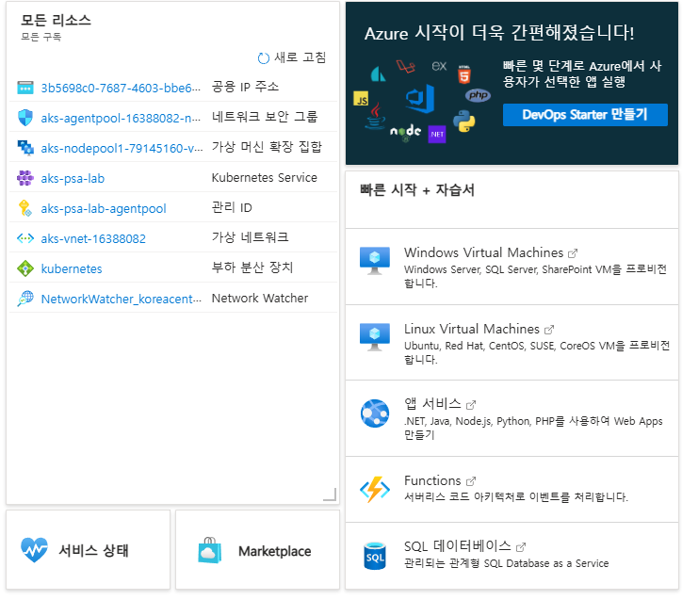

만약 GUI로 하고 싶으면
Azure portal에서 리소스 만들기 -> Azure Kubernetes Service 검색 -> 만들기 하면 강의자료 81p와 같은 화면이 나옴

<kubectl 연결>
$ az aks get-credentials --resource-group myResourceGroup --name aks-psa-lab
$ kubectl get nodes # 노드 연결 확인
$ kubectl cluster-info # 클러스터 인포 확인

<namespace 생성 및 baseline 정책 적용>
$ kubectl create ns psa-test
$ kubectl label --overwrite ns psa-test pod-security.kubernetes.io/enforce=baseline pod-security.kubernetes.io/warn=restricted pod-security.kubernetes.io/audit=restricted
$ kubectl get ns psa-test --show-labels

<nginx-deploy.yaml 파일 작성 후 apply>
$ kubectl apply -f nginx-deploy.yaml -n psa-test
$ kubectl get pods -n psa-test
$ kubectl get deploy -n psa-test
$ kubectl describe pod -n psa-test
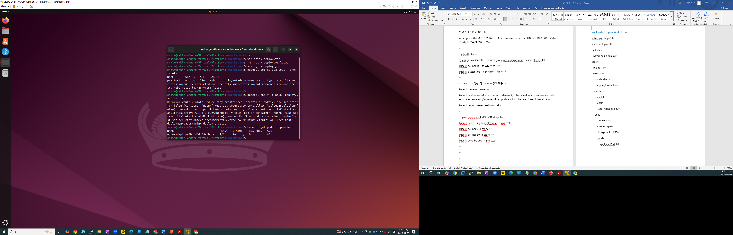
<nginx-deploy.yaml 파일 코드>
apiVersion: apps/v1
kind: Deployment
metadata:
name: nginx-deploy
spec:
replicas: 1
selector:
matchLabels:
app: nginx-deploy
template:
metadata:
labels:
app: nginx-deploy
spec:
containers:
- name: nginx
image: nginx:1.25
ports:
- containerPort: 80

[시사점]
baseline은 통과할 수 있음
하지만 warn=restricted 때문에 restricted 기준 누락 항목 경고가 뜰 수 있음

<baseline-compliance.yaml 파일 작성 후 apply>
$ kubectl apply -f baseline-compliance.yaml -n psa-test
$ kubectl get pods -n psa-test
$ kubectl describe pod -n psa-test

<baseline-compliance.yaml 파일 코드>
apiVersion: apps/v1
kind: Deployment
metadata:
name: baseline-compliance
spec:
replicas: 1
selector:
matchLabels:
app: baseline-compliance
template:
metadata:
labels:
app: baseline-compliance
spec:
securityContext:
runAsNonRoot: true
containers:
- name: nginx
image: nginxinc/nginx-unprivileged:stable-alpine
ports:
- containerPort: 8080
securityContext:
capabilities:
drop:
- ALL

<restricted로 정책 상향 및 거부되는 pod 의도적으로 실행 시 결과 확인>
$ kubectl label ns psa-test \
pod-security.kubernetes.io/enforce=restricted \
pod-security.kubernetes.io/warn=restricted \
pod-security.kubernetes.io/audit=restricted \
--overwrite
$ kubectl get ns psa-test --show-labels
$ kubectl apply -f 3-pod.yaml -n psa-test

<실패 재현을 위한 3-pod.yaml 파일>
apiVersion: v1
kind: Pod
metadata:
name: bad-pod
spec:
containers:
- name: nginx
image: nginx:1.25
ports:
- containerPort: 80
<통과를 위한 secure pod으로 yaml 파일 수정>
$ kubectl apply -f 3-pod-fixed.yaml -n psa-test
$ kubectl get pod secure-pod -n psa-test
$ kubectl describe pod secure-pod -n psa-test

<통과를 위한 3-pod-fixed.yaml 파일>
apiVersion: v1
kind: Pod
metadata:
name: secure-pod
spec:
securityContext:
seccompProfile:
type: RuntimeDefault
containers:
- name: app
image: busybox:1.36
command: ["sh", "-c", "sleep 3600"]
securityContext:
allowPrivilegeEscalation: false
readOnlyRootFilesystem: true
runAsNonRoot: true
runAsUser: 1000
capabilities:
drop:
- ALL

